12.图像分类

12.1识别、分类；检测和分割
识别
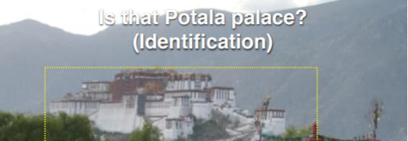
检测
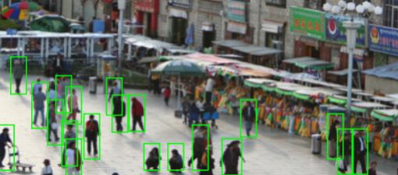
分割
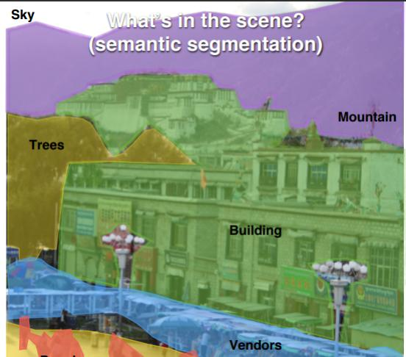

12.1.1检测难点
逐点匹配
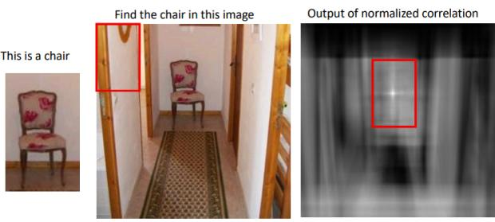
困境视角
光源
Occlusion ：遮挡
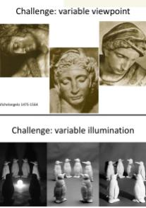

12.2 Image classiﬁcation.

12.2.1Bag of words
. a collection of local features
很好地处理遮挡 ，尺度不变，旋转不变
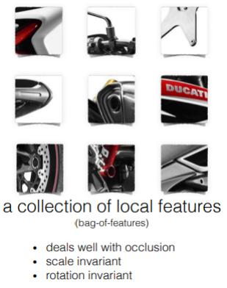
物体识别时可以忽略局部特征的空间信息
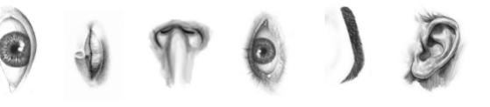
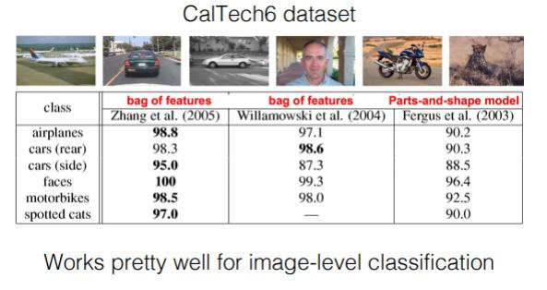

12.2.2Bag-of-features
将数据项（文档、纹理、图像）表示为特征的直方图
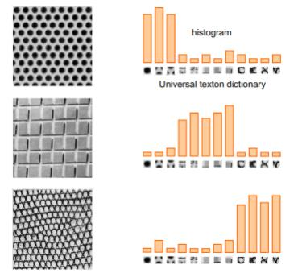
向量表示
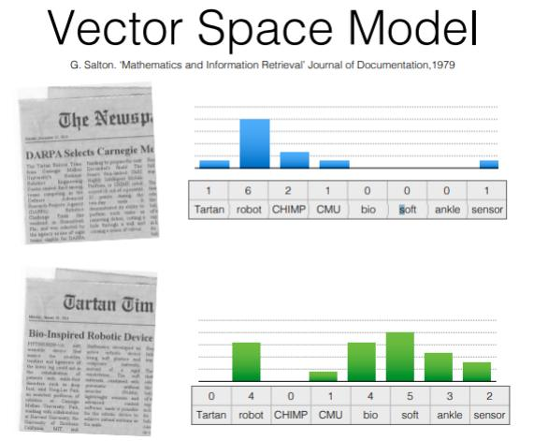
文档（数据点）是每个单词（特征）的计数向量
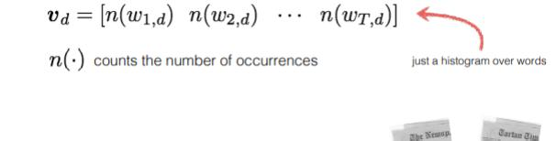

12.2.3度量文档相似度（余弦）
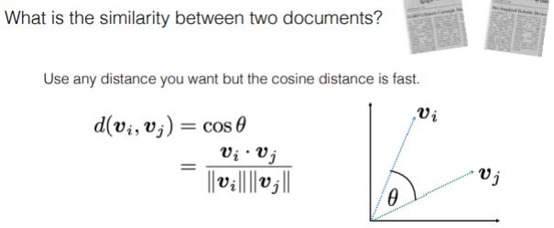
注意不是每个词都是平等的

12.2.4TF-IDF
词频（TF）表示词条（关键字）在文本中出现的频率。
逆向文件频率 (IDF) ：某一特定词语的IDF，可以由总文件数目除以包含该词语的文件的数目 ，再将得到的商取对数得到。
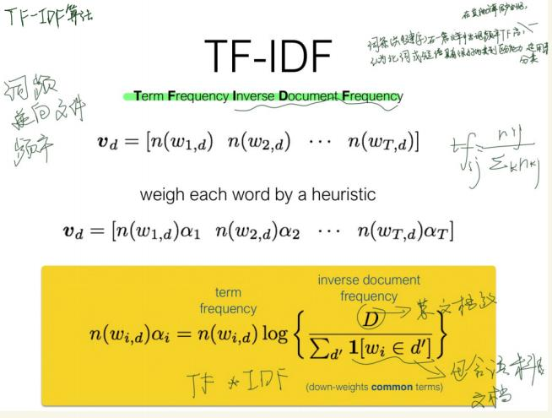
无法处理一词多义与一义多词的情况

12.3.1 字典学习：使用聚类学习视觉词
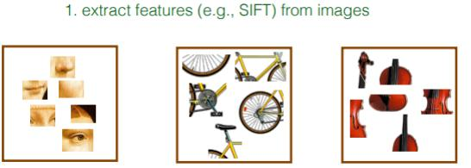
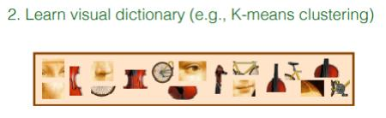
可以提取到如下信息
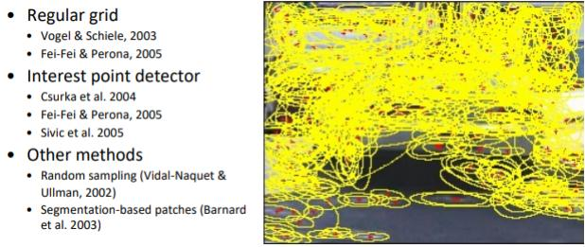

K-means
得到特征向量再聚类

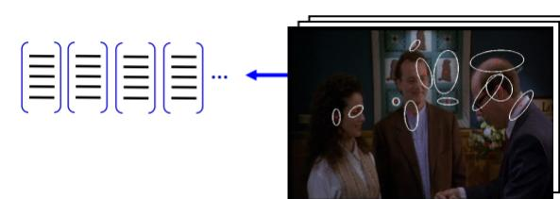
K-means
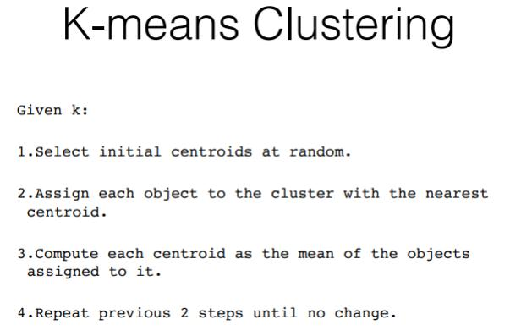
可以在单独的训练集上学习字典
只要训练集具有足够的代表性，字典将是“通用的"

12.3.2编码：为每个图像构建词袋 (BOW) 向量

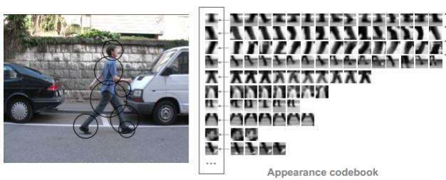
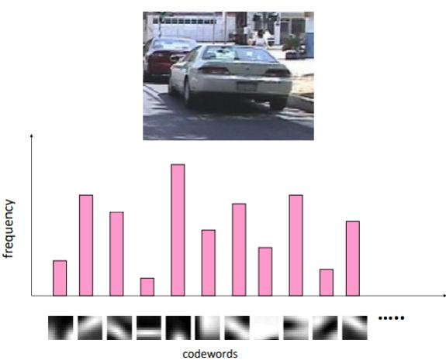

12.3.3分类：使用 BOW 训练和测试数据

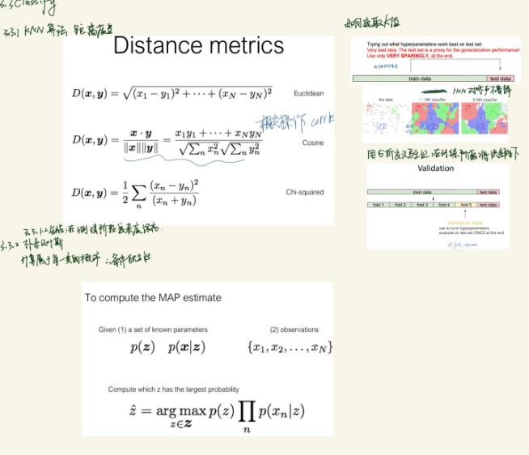
K折交叉验证
KNN-N training images, M test images Training: O(1) -Testing: O(MN)

13.神经网络

13.1 感知机Perceptron

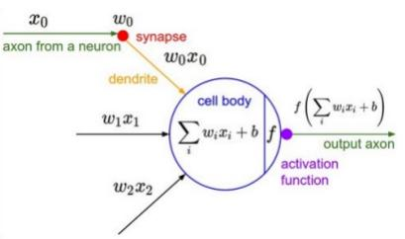
受生物的启发
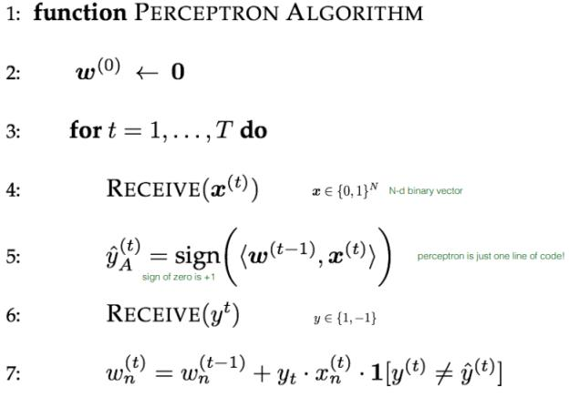

13.1.1感知机模型前馈

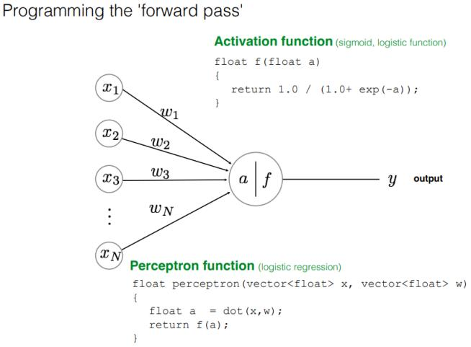

13.2从感知机到神经网络

13.2.1概念（详见神经网络）
Multi-Layer Perceptron (MLP) 层

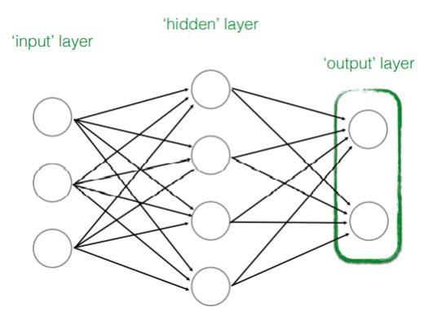
全连接层
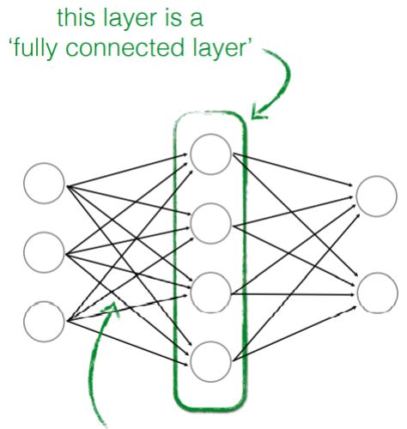

13.2.2计算权重、边数，感知机数量

计算参数加上偏置
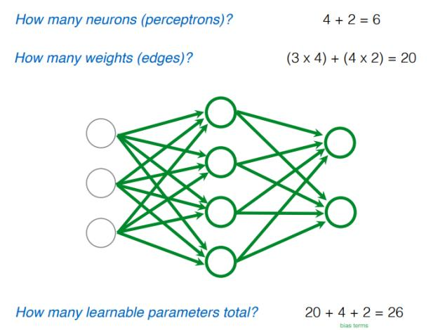

13.3参数更新
Loss Function ：deﬁnes what it means to be close to the true solution

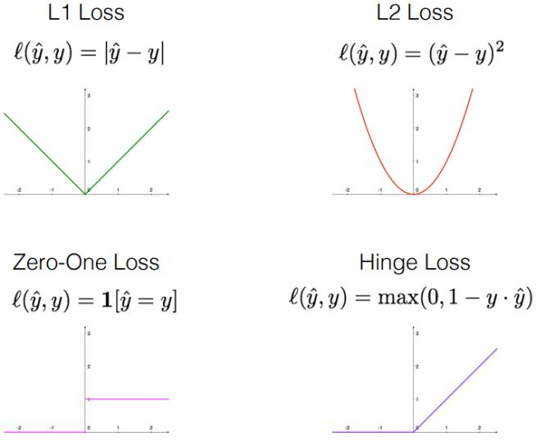

13.3.1梯度下降算法
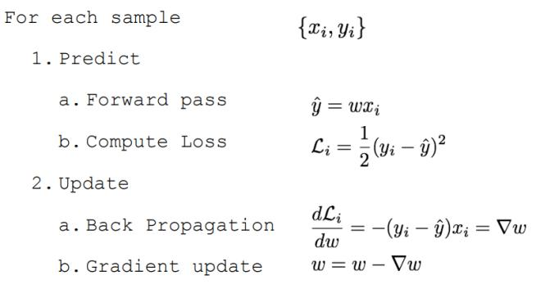

13.3.2多层网络的梯度下降
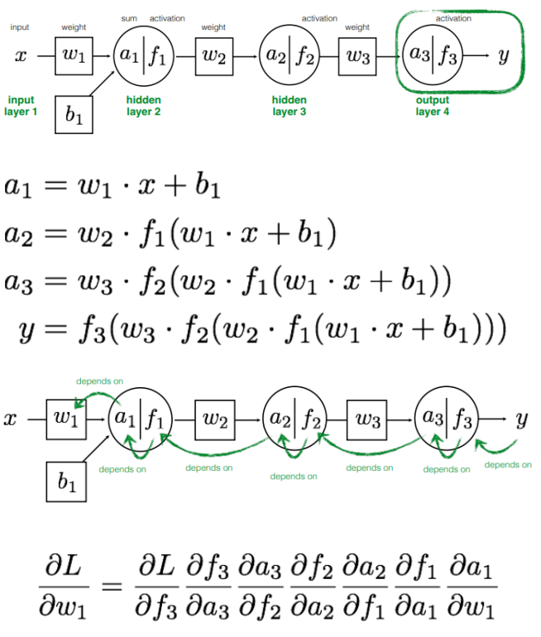

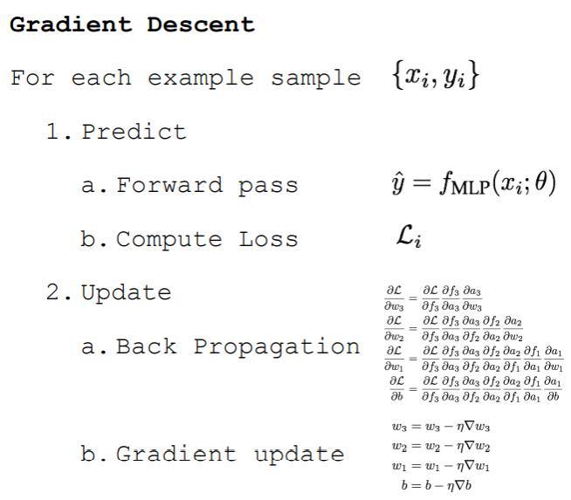

13.3.3随机梯度下降

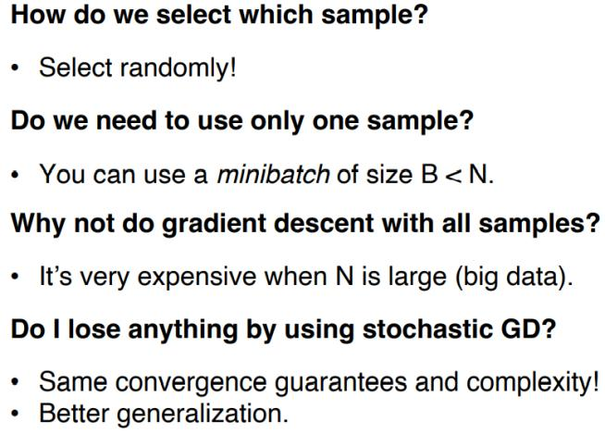

14.卷积神经网络

14.1传统识别
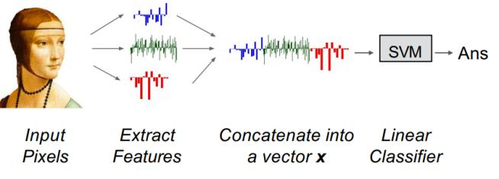

14.2卷积网络 ConvNets
关键：执行足够的处理，以便在到达网络末端时，类是线性可分的

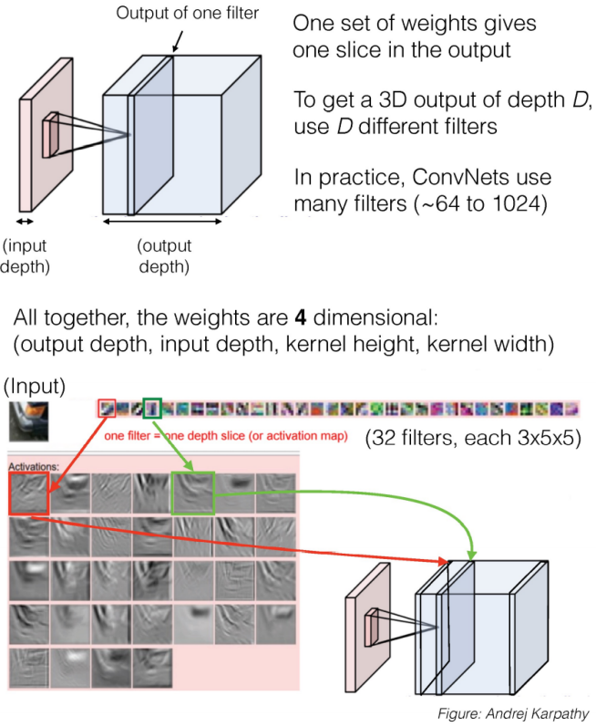

14.2.2尺寸计算公式

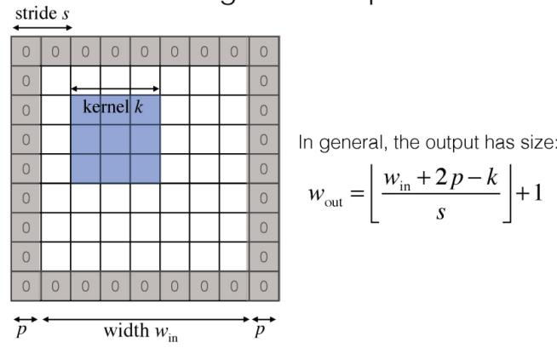

14.2.3如何训练网络
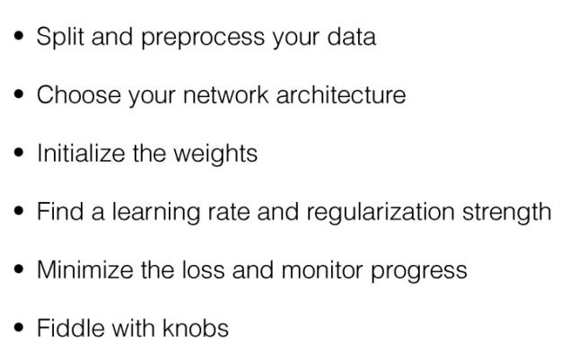

14.2.4训练集测试集、验证集

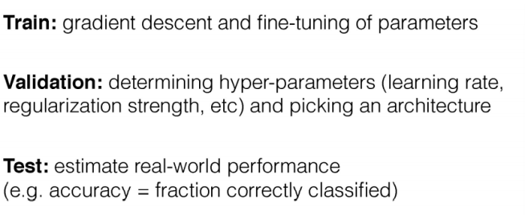

14.2.5数据处理
数据预处理
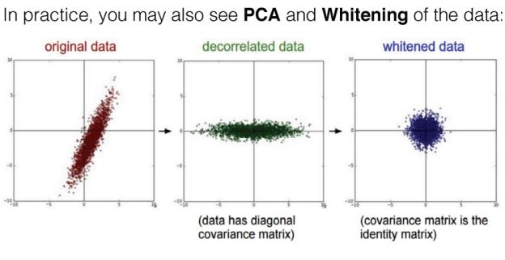
数据增强

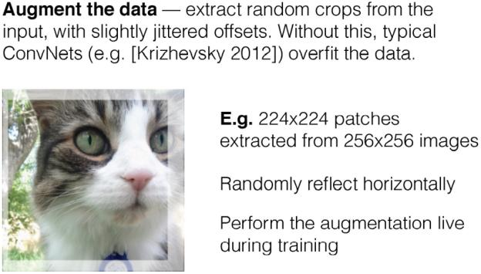
初始化权重
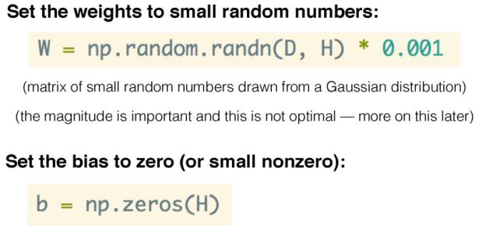
找学习率

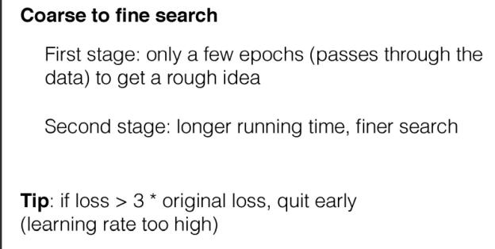

14.3总结
结构
学习率 正则化
损失函数
权重初始化
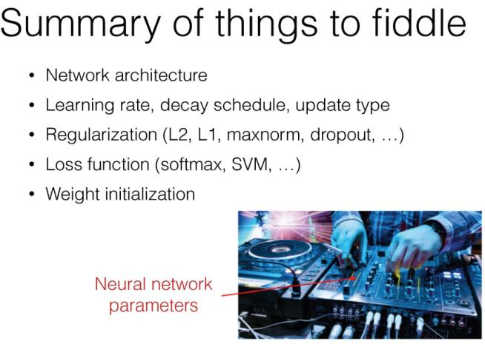

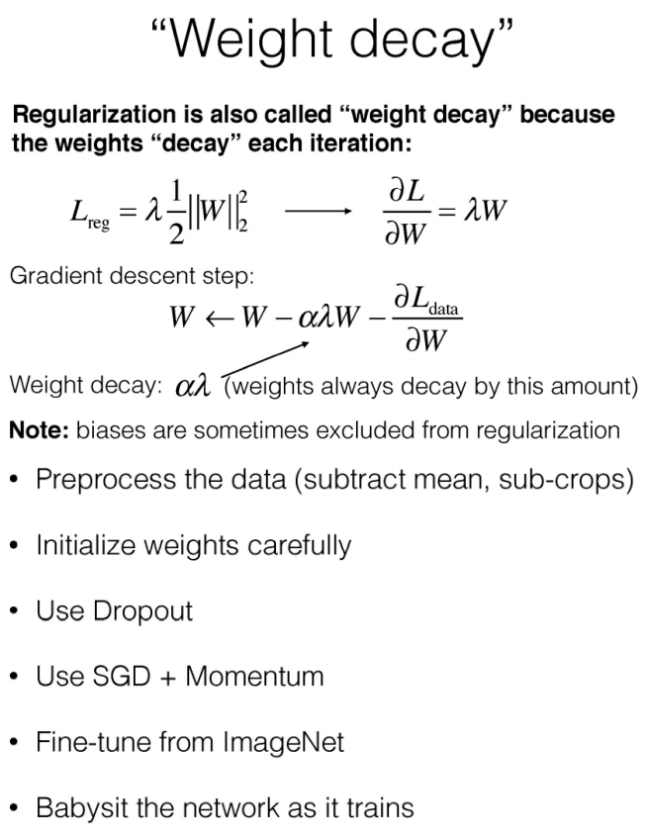

15.图像分割

15.1分割

人观察整体之后再观察细节
. Closer objects are grouped together
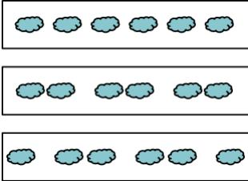
. Similar objects are grouped together
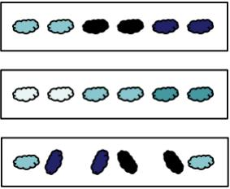

15.2什么是好的分割

15.2.1法1：和人分割的结果对比

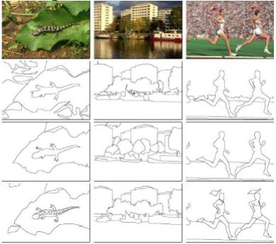
但是不同的人分割标准不同；
No objective deﬁnition of segmentation!

15.2.2引入分割评估准则
Boundary agreement
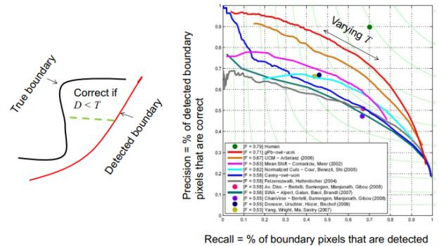
交并比（IoU 区域与真实情况重叠）

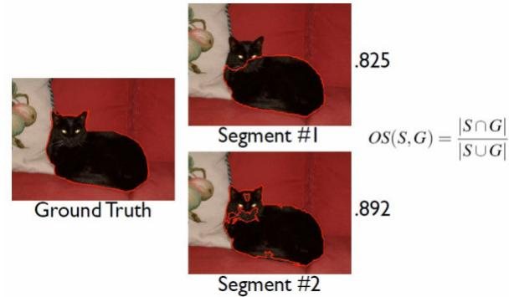
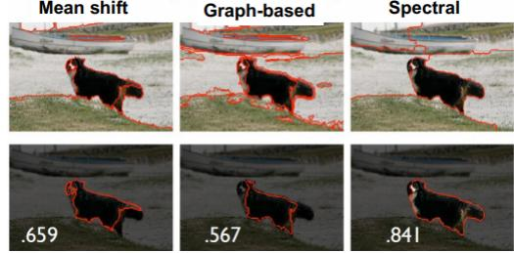

15.2.3法2：超像素
过度分割

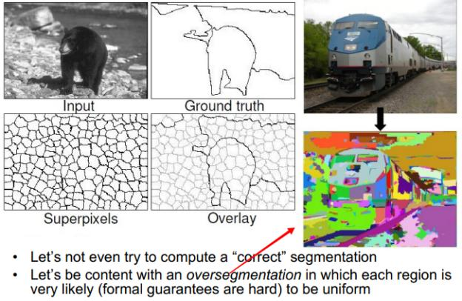

15.2.4法3： Multiple segmentations （适宜）
生成同一图像的多个分割
即使许多区域“错误” ，也应达成共识
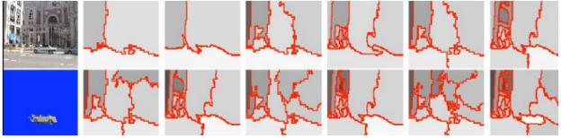
鸡和蛋的问题
如果我们知道区域，我们可以计算特征并标记正确的区域 – 但是要知道正确的区域，我们需要知道标签！

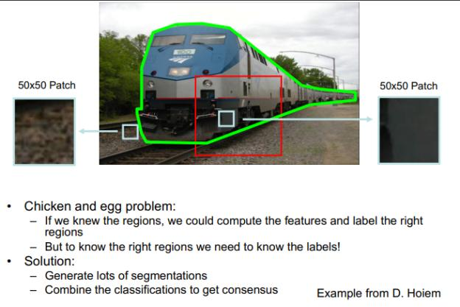

15.2.5总结
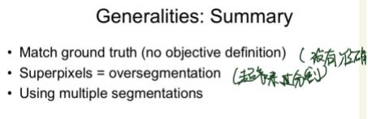

15.3图像融合

15.3.1初步想法
考虑两种不同方式：
. 寻找接缝（即找到剪切图像的像素； Finding seams ）
. 分割（即，将图像分割为“前景”和“背景”） 我将使用这两个可互换的术语

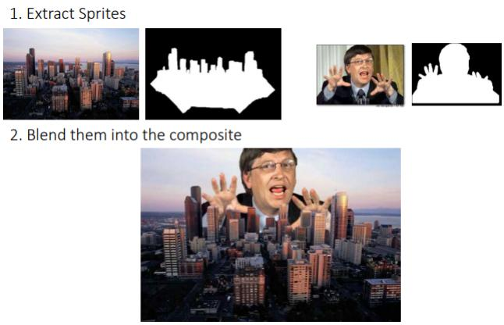

15.3.2图片和图： Image as a graph
分割是节点标记
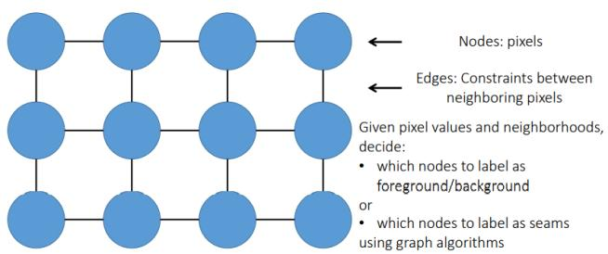
算法概况
智能剪刀
GrabCut:好区切割成本低

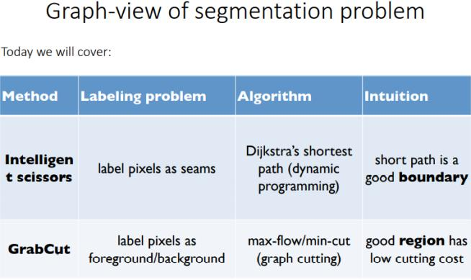

15.4 智能剪刀 Intelligent scissors

15.4.1 问题陈述
给定两个种子点，找到连接它们的良好边界

15.4.2 挑战
• 实时交互 • 定义什么是良好边界

15.4.3 算法流程
1. 为边分配权重（成本） ;定义相邻像素之间的边界成本：
如果存在图像边缘，则降低（例如，通过 Sobel 过滤发现）如果该点的梯度幅度很大，则降低。
如果梯度在边界方向相似，则更低
2. 选择种子节点
3. 找到它们之间的最短路径
我们可以使用什么算法来找到最短路径？
Dijkstra 算法（动态规划）

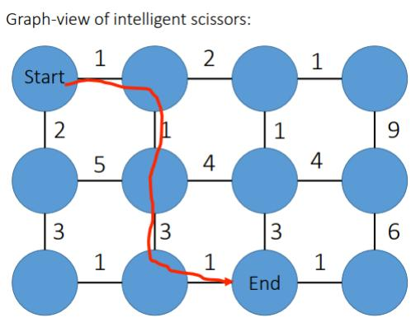

15.4.4 动态响应
1. 使用光标作为“结束”种子，并始终将起始种子连接到那个
2. 每次用户点击时，使用该点作为新的起始种子并重复
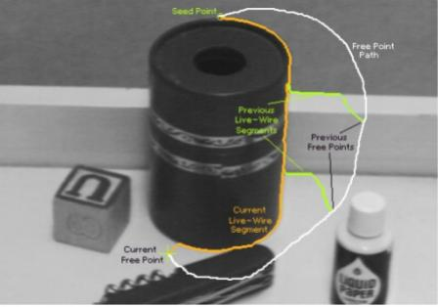

15.4.5 接缝拼贴

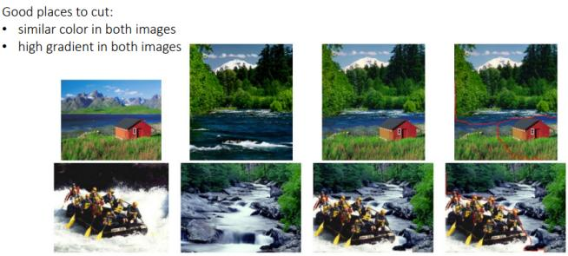

15.5 Graph-cuts and GrabCut
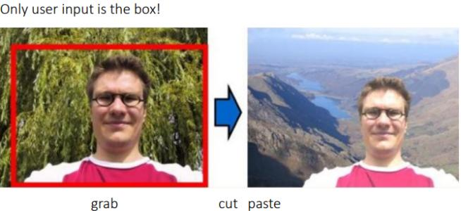
对比， GrabCut更柔和

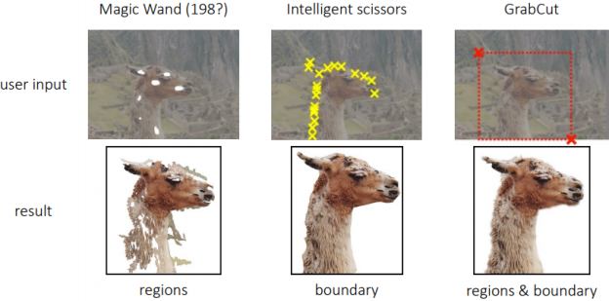
算法流程
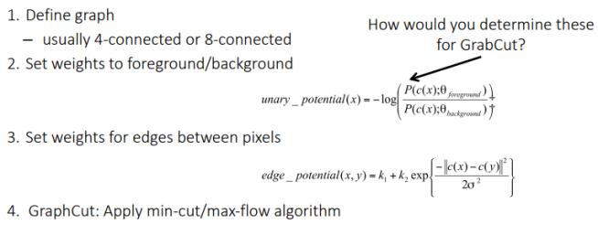
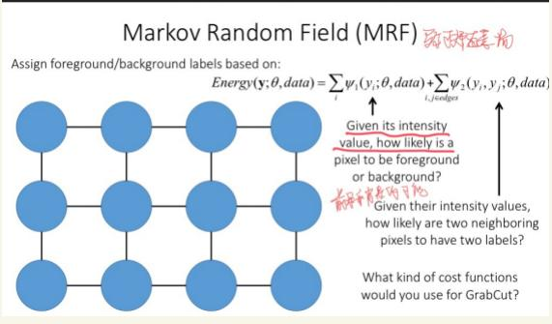

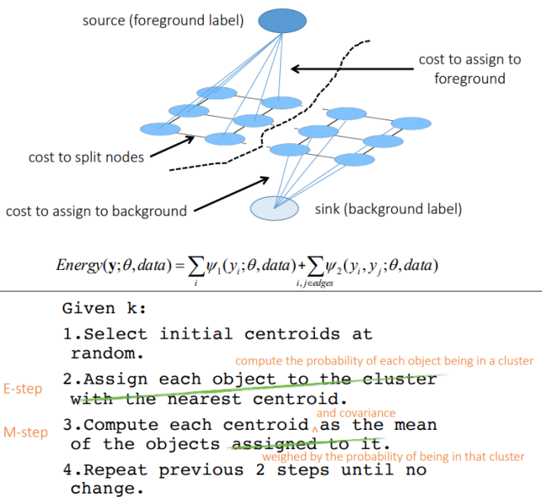
得到前景（人为）再进行分割
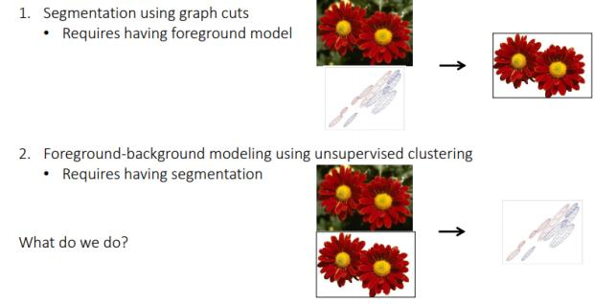

opencv的实现流程
